BỘ GIÁO DỤC VÀ ĐÀO TẠO

**TRƯỜNG ĐẠI HỌC KINH TẾ KỸ THUẬT CÔNG NGHIỆP**

**BÁO CÁO ĐỒ ÁN 1**

**CHƯƠNG TRÌNH QUẢN LÝ QUÁN ĂN**

**GIẢNG VIÊN HƯỚNG DẪN: TRẦN THANH ĐẠI**

**NHÓM SINH VIÊN : LÊ ĐỨC TRUNG**

**NGUYỄN MINH THUẬN**

**ĐINH VĂN TOÀN**

**ĐÀO DUY THÀNH**

**ĐÀO TRỌNG QUYỀN**

**Lớp : ĐHTI15A1HN**

**Hà Nội, năm 2024**

**NỘI DUNG ĐỀ CƯƠNG CHI TIẾT**

**Xây dựng chương trình quản lý bán hàng của một nhà hàng**

**Phân công nhiệm vụ**

**Nhóm sinh viên:**

1. Lê Đức Trung
2. Nguyễn Minh Thuận
3. Đinh Văn Toàn
4. Đào Trọng Quyền
5. Đào Duy Thành
   1. ***Mục tiêu của đồ án:***

* Củng cố kiến thức môn học phân tích thiết kế hệ thống, thực hành lập trình cơ bản
* Rèn luyện kỹ năng thiết kế chương chình và kỹ thuật lập trình
* Rèn luyện kỹ năng thực hiện và trình bày báo cáo
  1. **Nhiệm vụ của đồ án (Phân công công việc):**
* *Đinh Văn Toàn + Đào Trọng Quyền + Đào Duy Thành*
  + Khảo sát và phân tích thiết kế một hệ thống gắn liền với bài toán, tìm hiểu về các yêu cầu nhiệm vụ cần thực hiện của hệ thông, các biểu mẫu cần thiết .
  + Thiết kế sơ đồ và phân tích cơ sở dữ liệu.
* *Nguyễn Minh Thuận + Lê Đức Trung:*
* Thiết kế và cài đặt giao diện, xây dựng cơ sở dữ liệu.
* Tổng hợp thông tin và hoàn thành báo cáo.
  1. **Kết quả cần đạt được:**
* Viết báo cáo khảo sát, phân tích (về chức năng và dữ liệu), thiết kế (cơ sở dữ liệu và các chức năng chương trình, giao diện chương trình), cài đặt chương trình
* Chương trình chạy trên môi trường C# và hệ quản trị CSDL SQL Server

# LỜI MỞ ĐẦU

*Trong thời đại ngày nay, tin học đã trở nên phổ biến với mọi người từ mọi cấp học, từ mọi ngạch-bậc của xã hội. Cùng với sự phát triển đó, mọi phần mềm ứng dụng tương ứng với từng chức năng cụ thể cũng đã ra đời. Song, không thể có được một phần mềm có thể cung cấp hết các chức năng cho mọi công việc, từ công việc kế toán, quản lý nhân viên đến quản lý nhân sự, quản lý bán hàng..... Bởi, mỗi chức năng cần có một yêu cầu riêng, có những nét đặc trưng mà không phần mềm nào có thể đáp ứng được.*

*Do vậy trong việc phát triển phần mềm, sự đòi hỏi không chỉ là chính xác, xử lý được nhiều nghiệp vụ mà còn phải đáp ứng các yêu cầu khác như: giao diện thân thiện, sử dụng tiện lợi, bảo mật cao, tốc độ xử lý nhanh….*

*Ví dụ như việc quản lý một quán ăn. Nếu có sự hỗ trợ của tin học thì việc quản lý từ toàn bộ thông tin nhân viên, món ăn, số lượng hàng trong kho đến các nghiệp vụ tính tiền thanh toán, số lượng hàng tồn kho và báo cáo trở nên thuận tiện, nhanh chóng và hiệu quả hơn. Ngược lại các công việc này dòi hỏi rất nhiều thời gian và công sức mà sự chính xác và hiệu quả không cao, vì hầu hết đều làm bằng thủ công khá vất vả.*

*Quản lý quán ăn là một công việc tương đối phức tạp, tốn nhiều thời gian và côn sức. Chính vì vậy, tin học hóa trong lĩnh vực quản lý quán ăn là một yêu cầu tất yếu. Muốn quản lý tốt cần có được các phần mềm tốt, phần mềm phải đảm bảo được độ bảo mật cao, dễ sử dụng và nhiều tiện ích.*

# LỜI CẢM ƠN

*Chúng em xin gửi lời cảm ơn chân thành đến thầy* ***Trần Thanh Đại*** *– giảng viên bộ môn “Đồ án 1” trong Khoa Công nghệ thông tin đã trang bị cho chúng em những kiến thức, kỹ năng cơ bản cần có để hoàn thành đề tài nghiên cứu này.*

*Tuy nhiên trong quá trình nghiên cứu đề tài, do kiến thức chuyên ngành còn hạn chế nên chúng em vẫn còn nhiều thiếu xót khi tìm hiểu, đánh giá và trình bày về đề tài. Rất mong nhận được sự quan tâm, góp ý của thầy để đề tài của em được đầy đủ và hoàn chỉnh hơn.*

*Xin chân thành cảm ơn!*

# NHẬN XÉT VÀ ĐÁNH GIÁ

**…………………………………………………………………………………………………………………………………………………………………………………………………………………………………………………………………………………………………………………………………………………………………………………………………………………………………………………………………………………………………………………………………………………………………………………………………………………………………………………………………………………………………………………………………………………………………………………………………………………………………………………………………………………………………………………………………………………………………………………………………………………………………………………………………………………………………………………………………………………………………………………………………………………………………………………………………………………………………………………………………………………………………………………………………………………………………………………………………………………………………………………………………………………………………………………………………………………………………………………………………………………………………………**

# MỤC LỤC

LỜI MỞ ĐẦU 3

LỜI CẢM ƠN 4

NHẬN XÉT VÀ ĐÁNH GIÁ 5

MỤC LỤC 6

CHƯƠNG 1 : PHÂN TÍCH VÀ THIẾT KẾ HỆ THỐNG 10

1.1 Mô tả bài toán 10

1.2 Khảo sát hệ thống 10

1.2.1 Nhiệm vụ cơ bản của hệ thống 10

1.2.2 Quy trình xử lý và quy tắc quản lý 10

1.2.3 Phân tích chức năng của hệ thống 11

1.2.3.1. Các hoạt động chính của hệ thống 11

1.2.3.2. Các chức năng chính của hệ thống 11

1.3 Sơ đồ phân rã chức năng 12

1.4 Sơ đồ luồng dữ liệu mức ngữ cảnh 13

1.5 Sơ đồ luồng dữ liệu mức dưới đỉnh 14

1.5.1 Quản lý chung 14

1.5.2 Tiếp nhận khách hàng 15

1.5.3 Thanh toán & Thống kê 15

1.6 Sơ đồ luồng dữ liệu mức đỉnh 16

1.7 Sơ đồ ER 17

CHƯƠNG 2 : XÂY DỰNG CƠ SỞ DỮ LIỆU 17

2.1 Các bảng dữ liệu quan hệ 17

2.2. Sơ đồ cơ sở dữ liệu 18

2.3 Mô tả cơ sở dữ liệu 18

2.3.1 Bảng ACCOUNT 18

2.3.2 Bảng BILLINFO 18

2.3.3 Bảng BILL 19

2.3.4 Bảng CUSTOMER 19

2.3.5 Bảng FOOD 19

2.3.6 Bảng TABLEFOOD 20

2.3.7 Bảng NHANVIEN 20

2.4 Một số câu lệnh truy vấn SQL 20

2.4.1 Thêm dữ liệu khách hàng 20

2.4.2 Cập nhật danh sách món ăn 21

2.4.3 Cập nhật dữ liệu bàn ăn 23

2.4.4 Cập nhật dữ liệu hóa đơn 25

2.4.5 Cập nhật dữ liệu thông tin hóa đơn 26

CHƯƠNG 3 : GIAO DIỆN 29

3.1 Đăng nhập chương trình 29

3.2 Chương trình chính (Main form) 29

3.3 Quản lý danh sách nhân viên 31

3.4 Quản lý danh sách khách hàng 32

3.5 Quản lý danh sách món ăn 33

3.6 Quản lý bàn ăn 34

3.7 Quản lý danh sách hóa đơn 37

3.8 Thống kê doanh thu 38

3.9 Quản lý thông tin cá nhân 39

**DANH MỤC CÁC HÌNH & BẢNG**

Hình 1.1 Sơ đồ phân rã chức năng 12

Hình 1.2 Sơ đồ luồng dữ liệu mức ngữ cảnh 13

Hình 1.3 Sơ đồ luồng dữ liệu mức dưới đỉnh Quản lý chung 14

Hình 1.4 Sơ đồ luồng dữ liệu mức dưới đỉnh Tiếp nhận khách hàng 15

Hình 1.5 Sơ đồ luồng dữ liệu mức dưới đỉnh Thanh toán & Thống kê 15

Hình 1.6 Sơ đồ luồng dữ liệu mức đỉnh 16

Hình 1.7 Sơ đồ ER 17

Hình 2.1 Sơ đồ cơ sở dữ liệu 18

Bảng 2.1 Bảng tài khoản 18

Bảng 2.2 Bảng thông tin hóa đơn 18

Bảng 2.3 Bảng hóa đơn 19

Bảng 2.4 Bảng dữ liệu khách hàng 19

Bảng 2.5 Bảng danh mục món ăn 20

Bảng 2.6 Bảng thông tin bàn ăn 20

Bảng 2.7 Bảng thông tin Nhân viên 20

Hình 2.2 Kết quả khi sử dụng truy vấn 21

Hình 2.3 Kết quả sử dụng lệnh truy vấn 23

Hình 2.4 Kết quả sử dụng lệnh truy vấn 24

Hình 2.5 Kết quả sử dụng lệnh truy vấn 26

Hình 2.6 Kết quả sử dụng lệnh truy vấn 28

Hình 3.1 Giao diện đăng nhập 29

Hình 3.2 Giao diện khi đăng nhập với tài khoản quản lý 30

Hình 3.3 Giao diện khi đăng nhập với tài khoản nhân viên 30

Hình 3.4 Giao diện quản lý danh sách nhân viên 31

Hình 3.5 Giao diện quản lý danh sách khách hàng 32

Hình 3.6 Giao diện danh sách món ăn 33

Hình 3.7 Giao diện quản lý danh sách bàn ăn 34

Hình 3.8 Giao diện thêm món hoặc thanh toán 35

Hình 3.9 Giao diện thêm món 35

Hình 3.10 Giao diện thanh toán hóa đơn 36

Hình 3.11 Hóa đơn xuất thành file Excel 36

Hình 3.12 Giao diện quản lý danh sách hóa đơn 37

Hình 3.13 Giao diện thống kê doanh thu 38

Hình 3.14 Giao diện quản lý thông tin cá nhân của nhân viên 39

# CHƯƠNG 1 : PHÂN TÍCH VÀ THIẾT KẾ HỆ THỐNG

## Mô tả bài toán

Quán ăn Xưa Food mỗi ngày phải tiếp nhận một số lượng đơn hàng lớn. Một trong những khó khăn mà quán ăn gặp phải đó là quản lý thông tin và doanh thu của họ, không chỉ đối với từng đơn hàng mà còn bao gồm việc theo dõi doanh thu hàng ngày, hàng tuần và hàng tháng. Việc quản lý này gặp khó khăn nhất là trong những đợt cao điểm như cuối tuần hoặc các dịp lễ, khi số lượng đơn hàng tăng đột biến. Yêu cầu của quán ăn là cần phải có một hệ thống quản lý đơn hàng và doanh thu hiệu quả, giúp giảm thiểu sai sót trong quá trình tiếp nhận, xử lý và giao hàng. Hệ thống này cần phải đảm bảo việc lưu trữ thông tin chi tiết của từng đơn hàng, từ thông tin khách hàng, món ăn đặt, số lượng, giá cả đến thời gian đặt hàng và thời gian giao hàng. Hệ thống này giúp quán ăn theo dõi và đánh giá kết quả kinh doanh một cách nhanh chóng và chính xác. Nó sẽ giảm đáng kể công sức, giấy tờ và sổ sách lưu trữ. Ngoài việc cập nhật và quản lý đơn hàng, hệ thống cũng cần có khả năng tra cứu một số thông tin cần thiết về khách hàng như tên, số điện thoại, địa chỉ giao hàng, và lịch sử đặt hàng. Hệ thống sẽ lưu trữ và xử lý dữ liệu đơn hàng và doanh thu theo quy trình quản lý của quán ăn. Kiểm soát và thống kê doanh thu, số lượng đơn hàng, các món ăn bán chạy nhất và các đợt khuyến mãi một cách nhanh chóng và chính xác. Thông qua công tác quản lý này, quán ăn có thể có được cái nhìn tổng quan về hoạt động kinh doanh, từ đó đưa ra các quyết định chiến lược kịp thời và hiệu quả.

## 1.2 Khảo sát hệ thống

### **1.2.1 Nhiệm vụ cơ bản của hệ thống**

- Hệ thống quản lý bán hàng của cửa hàng Xưa Food giúp cho người quản lý cửa  
hàng có thể dễ dàng quản lý danh mục đồ ăn , nhân viên , …  
- Cửa hàng có thể tra cứu số lượng các mặt hàng nhập vào và bán ra từ đó tính toán  
và lên hóa đơn cho khách hàng đồng thời thống kê báo cáo doanh thu của cửa hàng.  
- Thanh toán hóa đơn từng bàn.

### **1.2.2 Quy trình xử lý và quy tắc quản lý**

*- Quản lý nhân viên* , Nếu là quản lý thì sẽ được phép thêm nhân viên hoặc sửa và xóa thông tin các nhân viên và sử dụng toàn bộ chức năng của hệ thống. Còn lại tài khoản nhân viên chỉ được phép sẽ bị hạn chế chức năng thêm, sửa menu món ăn và thống kê doanh thu.

*- Quản lý khách* hàng cho phép nhập xuất dữ liệu các khách hàng , chức năng tìm kiếm khách hàng theo mã để dễ dàng quản lý cũng như tìm kiếm. Dữ liệu này sẽ lưu trữ vào cơ sở dữ liệu để xuất ra theo hóa đơn.

*- Quản lý bàn ăn* , Nếu không có khách thì trạng thái bàn sẽ hiện là “Trống” . Khi có món ăn được thêm vào thì trạng thái sẽ chuyển thành “có người” . Hệ thống có thể thêm món ăn và cập nhật giá món ăn vào hóa đơn, tự tính tiền thanh toán của từng bàn dựa trên số lượng và giá món ăn được thêm vào bàn đó. Thông tin thanh toán sẽ được lưu trữ vào cơ sở diệu từ đó có thể xuất hóa đơn theo Excel.

- *Quản lý món ăn* sẽ cho phép thêm món ăn mới , sửa lại những món đã có và xóa những món ăn mà cửa hàng còn không phục nữa. Dữ liệu của các món ăn sẽ được lưu trữ ở cở sở dữ liệu để tìm kiếm theo tên món

*- Quản lý hóa đơn* lấy thông tin từ cơ sở dữ liệu để tìm kiếm thông tin hóa đơn theo tên khách hàng , ngày đặt bàn và số bàn. Thông tin này sẽ được xuất ra Excel.

*- Thông kê doanh thu* lấy thông tin từ cơ sở dữ liệu để tìm kiếm từ ngày bắt đầu đến ngày kết thúc và tổng hợp lại để tính tổng doanh thu cửa hàng của khoảng thời gian này.

## **1.2.3 Phân tích chức năng của hệ thống**

#### 1.2.3.1. Các hoạt động chính của hệ thống

Từ quy trình - quy tắc quản lý, ta phân thành các hoạt động chính của hệ thống như  
sau:1. Tiếp nhận & lưu trữ thông tin khách hàng đặt bàn

Khi khách đến đặt bàn trực tiếp hoặc gọi qua số điện thoại , nhân viên sẽ nhập thông tin của khách hàng . Thông tin này sẽ được lưu trữ vào dữ liệu hệ thống để sử dụng lại khi thanh toán.  
2. Tiếp nhận đơn đồ ăn từ khách

Sau khi khách hàng gọi món nhân viên sẽ điền thông tin số lượng và tên món ăn theo khách yêu cầu. Thông tin này sẽ được lưu trữ vào dữ liệu hệ thống để sử dụng lại khi thanh toán. Ngoài ra, nếu như khách gọi thêm món thì có thể chọn thêm món vào bàn mà không ảnh hưởng dữ liệu ban đầu. Sau khi thêm món thì hệ thống sẽ tự động cập nhật giá của món ăn vào hóa đơn.

3. Thanh toán & xuất hóa đơn từng bàn

Hệ thống sẽ tự động tính toán theo số lượng và đơn giá của món ăn rồi đưa ra màn hình thông tin hóa đơn. Lúc này nhân viên sẽ chọn tên khách hàng đã đặt bàn rồi thanh toán và lưu trữ thông tin vào hệ thống. Sau khi thanh toán thành công hóa đơn sẽ tự động được xuất theo dạng Excel.

4. Tìm kiếm hóa đơn

Hóa đơn sẽ được tìm kiếm theo tên khách hàng từng đã bàn , ngày đặt bàn và số bàn. Khi nhấn nút tìm thì những thông tin như là id khách hàng, tổng thành tiền hóa đơn, ngày đặt bàn và tên khách hàng ra màn hình.

5. Quản lý nhân viên

6. Thống kê tổng doanh thu

Nhân viên sẽ nhập vào khoảng thời gian muốn thống kê , sau đó hệ thống sẽ tự động tính tổng doanh thu trong khoảng thời gian này và in ra màn hình.

#### *1.2.3.2. Các chức năng chính của hệ thống*

1. Quản lý chung

Quản lý thông tin nhân viên, khách hàng, danh mục món ăn và thông tin hóa đơn đã thanh toán.

2. Tiếp nhận khách hàng

Sau khi gọi món thông tin sẽ được cập nhật tự động lên hệ thống. Sau đó vẫn có thể thêm món mà không ảnh hưởng đến dữ liệu ban đầu.

3. Thanh toán

Hệ thống sẽ lấy dữ liệu đã nhập và tính toán để đưa ra thông tin tổng thành tiền hóa đơn sau đó sẽ tự động xuất ra bản Excel nếu thanh toán thành công.

4. Thống kê & Tra cứu

Thống kê tổng doanh thu trong một khoảng thời gian tùy chỉnh . Hệ thống cho phép tra cứu thông tin hóa đơn theo yêu cầu.

## **1.3 Sơ đồ phân rã chức năng**

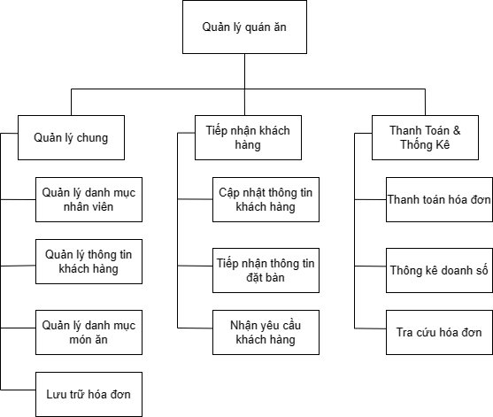

Hình 1.1 Sơ đồ phân rã chức năng

## 1.4 Sơ đồ luồng dữ liệu mức ngữ cảnh

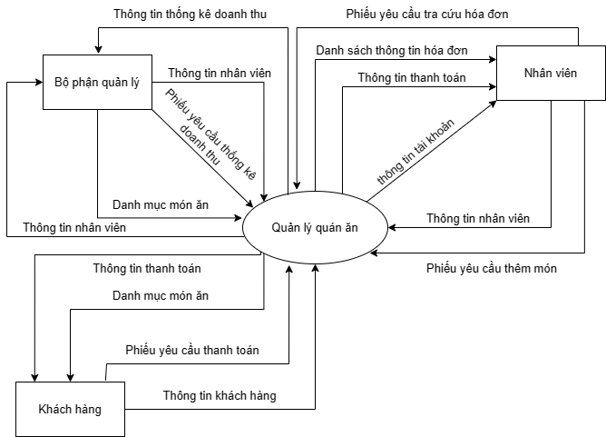

Hình 1.2 Sơ đồ luồng dữ liệu mức ngữ cảnh

## 1.5 Sơ đồ luồng dữ liệu mức dưới đỉnh

### 1.5.1 Quản lý chung

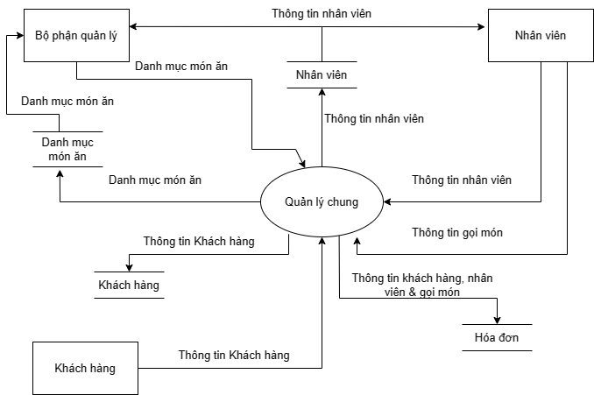

Hình 1.3 Sơ đồ luồng dữ liệu mức dưới đỉnh Quản lý chung

### 1.5.2 Tiếp nhận khách hàng

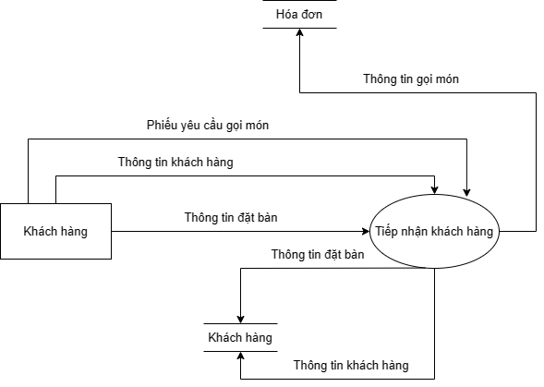

Hình 1.4 Sơ đồ luồng dữ liệu mức dưới đỉnh Tiếp nhận khách hàng

### 1.5.3 Thanh toán & Thống kê

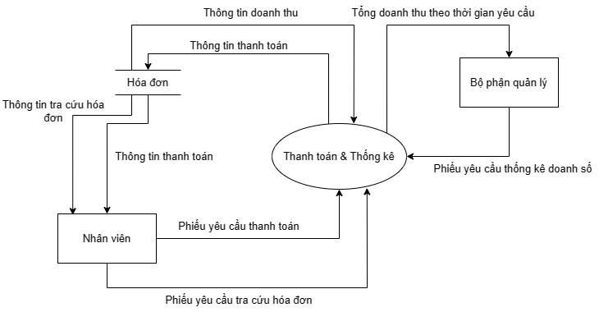

Hình 1.5 Sơ đồ luồng dữ liệu mức dưới đỉnh Thanh toán & Thống kê

## 1.6 Sơ đồ luồng dữ liệu mức đỉnh

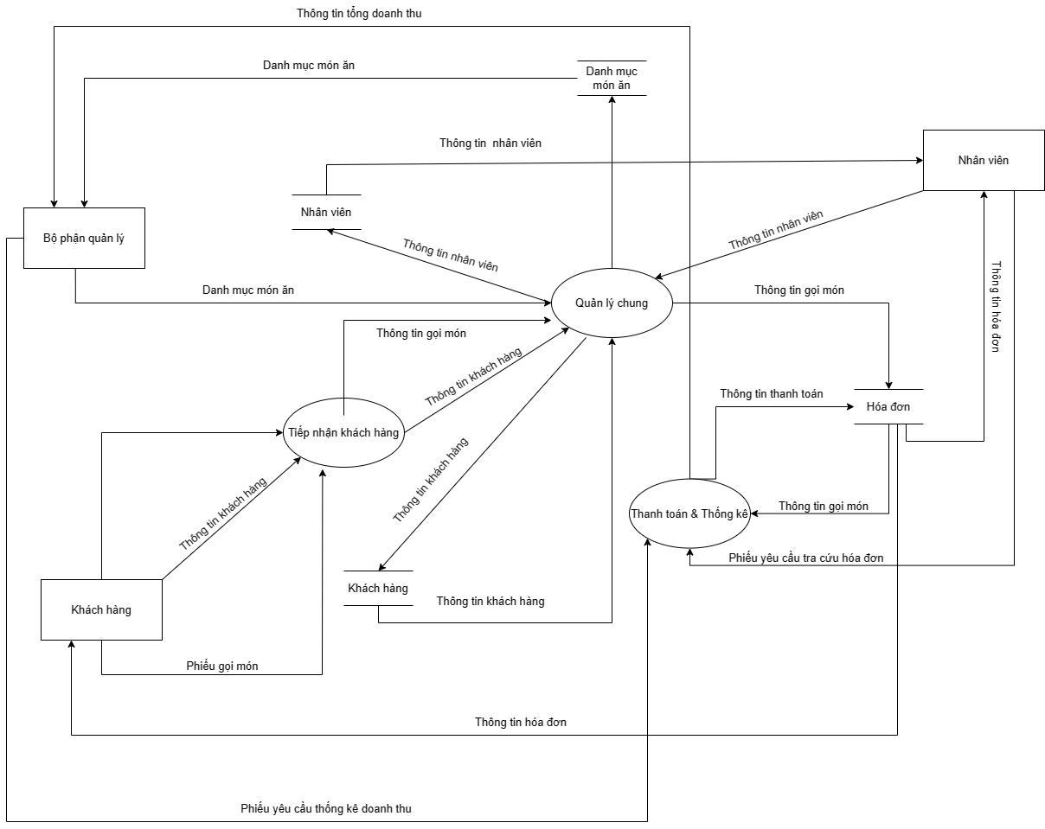

Hình 1.6 Sơ đồ luồng dữ liệu mức đỉnh

## 1.7 Sơ đồ ER

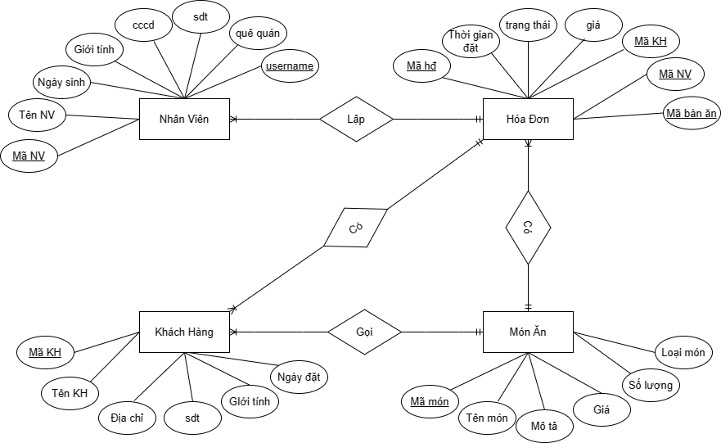

Hình 1.7 Sơ đồ ER

# CHƯƠNG 2 : XÂY DỰNG CƠ SỞ DỮ LIỆU

## 2.1 Các bảng dữ liệu quan hệ

Từ mô hình quan hệ của hệ thống chuyển thành các bảng dữ liệu quan hệ như sau:

- ACCOUNT (#username, pass, phanquyen)

- NHANVIEN (#manv, hoten, gioitinh, ngaysinh, cccd, sdt, quequan, username)

- CUSTOMER (#id, name, address, PhoneNumber, gender, dateCheck)

- FOOD (#id, name, description, price, type)

- BILL (#id, TimeOrder, status, price, note, customer_id, table_id, nhanvien_mnv)

- BILLINFO (#id, quantity, price, food_id, bill_id)

- TABLEFOOD (#id, name, status)  
Từ các bảng dữ liệu quan hệ trên, sau khi chuẩn hoá quan hệ thu được các bảng dữ  
liệu quan hệ như sau:  
- ACCOUNT (#username, pass, phanquyen)

- NHANVIEN (#manv, hoten, gioitinh, ngaysinh, cccd, sdt, quequan, #username)

- CUSTOMER (#id, name, address, PhoneNumber, gender, dateCheck)

- FOOD (#id, name, description, price, type)

- BILL (#id, TimeOrder, status, price, note, #customer_id, #table_id, #nhanvien_mnv)

- BILLINFO (#id, quantity, price, #food_id, #bill_id)

- TABLEFOOD (#id, name, status)

## **2.2. Sơ đồ cơ sở dữ liệu**

Hình 2.1 Sơ đồ cơ sở dữ liệu

## 2.3 Mô tả cơ sở dữ liệu

### 2.3.1 Bảng ACCOUNT

|  |  |  |
| --- | --- | --- |
| Tên cột | Giá trị | Mô tả |
| username | nvarchar(100) | Tên tài khoản |
| pass | nvarchar(100) | Mật khẩu |
| phanquyen | char(2) | Phân quyền |

Bảng 2.1 Bảng tài khoản

### 2.3.2 Bảng BILLINFO

|  |  |  |
| --- | --- | --- |
| Tên cột | Giá trị | Mô tả |
| id | int | Mã thông tin hóa đơn |
| quantity | int | Số lượng |
| price | float | Giá |
| food_id | int | Mã món |
| bill_id | int | Mã hóa đơn |

Bảng 2.2 Bảng thông tin hóa đơn

### 2.3.3 Bảng BILL

|  |  |  |
| --- | --- | --- |
| Tên cột | Giá trị | Mô tả |
| id | int | Mã hóa đơn |
| TimeOrder | date | Thời gian đặt bàn |
| status | int | Trạng thái |
| price | float | Giá |
| note | nvarchar(100) | Ghi chú |
| customer_id | int | Mã khách hàng |
| table_id | int | Mã bàn |

Bảng 2.3 Bảng hóa đơn

### 2.3.4 Bảng CUSTOMER

|  |  |  |
| --- | --- | --- |
| Tên cột | Giá trị | Mô tả |
| id | int | Mã khách hàng |
| name | nvarchar(30) | Tên khách hàng |
| address | nvarchar(100) | Địa chỉ |
| PhoneNumber | int | Số điện thoại |
| gender | nvarchar(4) | giới tính |
| dateCheck | date | Ngày đặt bàn |

Bảng 2.4 Bảng dữ liệu khách hàng

### 2.3.5 Bảng FOOD

|  |  |  |
| --- | --- | --- |
| Tên cột | Giá trị | Mô tả |
| id | int | Mã món |
| name | nvarchar(30) | Tên món |
| description | nvarchar(100) | Mô tả món ăn |
| price | float | Giá |
| type | nvarchar(100) | Kiểu món |

Bảng 2.5 Bảng danh mục món ăn

### 2.3.6 Bảng TABLEFOOD

|  |  |  |
| --- | --- | --- |
| Tên cột | Giá trị | Mô tả |
| id | int | Mã bàn |
| name | nvarchar(10) | Tên bàn |
| status | nvarchar(10) | Trạng thái |

Bảng 2.6 Bảng thông tin bàn ăn

### 2.3.7 Bảng NHANVIEN

|  |  |  |
| --- | --- | --- |
| Tên cột | Giá trị | Mô tả |
| manv | int | Mã nhân viên |
| hoten | nvarchar(100) | Họ tên nhân viên |
| gioitinh | nvarchar(5) | Giới tính |
| cccd | varchar(50) | Số căn cước công dân |
| sdt | varchar(50) | Số điện thoại |
| quequan | nvarchar(200) | Quê quán nhân viên |
| username | nvarchar(100) | Tên tài khoản |

Bảng 2.7 Bảng thông tin Nhân viên

## 2.4 Một số câu lệnh truy vấn SQL

### 2.4.1 Thêm dữ liệu khách hàng

Câu lệnh truy vấn :

INSERT [dbo].[CUSTOMER] ([id], [name], [address], [PhoneNumber], [gender], [dateCheck]) VALUES (0, N'Nguyen Van A', N'Hanoi', 987654321, N'Nam', NULL)

INSERT [dbo].[CUSTOMER] ([id], [name], [address], [PhoneNumber], [gender], [dateCheck]) VALUES (1, N'Le Thi B', N'HCM', 123455678, N'Nữ', NULL)

Hình 2.2 Kết quả khi sử dụng truy vấn

### 2.4.2 Cập nhật danh sách món ăn

Câu lệnh truy vấn :

INSERT [dbo].[FOOD] ([id], [name], [description], [price], [type]) VALUES (1, N'Ốc xào cà', N'Ốc xào cà bắt miệng vô cùng.', 50000, N'Hải sản')

INSERT [dbo].[FOOD] ([id], [name], [description], [price], [type]) VALUES (2, N'Gà rang lá chanh', N'Món gà rang thấm đầy đủ gia vị.', 200000, N'Món mặn')

INSERT [dbo].[FOOD] ([id], [name], [description], [price], [type]) VALUES (3, N'Sườn sụn om sấu', N'Vị chua thanh mát của sấu, vị ngọt của sườn.', 250000, N'Món mặn')

INSERT [dbo].[FOOD] ([id], [name], [description], [price], [type]) VALUES (4, N'Mướp đắng', N'Kết hợp vị đắng nhẹ của mướp cùng với vị béo của trứng.', 60000, N'Món rau')

INSERT [dbo].[FOOD] ([id], [name], [description], [price], [type]) VALUES (5, N'Tôm rang lá chanh', N'Tôm rang lá chanh đậm đà, giòn ngonị.', 280000, N'Hải sản')

INSERT [dbo].[FOOD] ([id], [name], [description], [price], [type]) VALUES (6, N'Dưa chua xào tóp mỡ', N'Chua chua, thơm nức lại giòn giòn, beo béo.', 60000, N'Món rau')

INSERT [dbo].[FOOD] ([id], [name], [description], [price], [type]) VALUES (7, N'Canh cua rau đay', N'Không thể thiếu vào những ngày hè nóng bực.', 80000, N'Món canh')

INSERT [dbo].[FOOD] ([id], [name], [description], [price], [type]) VALUES (8, N'Canh chua cá trắm', N'Canh chua vị ngon xuất sắc.', 200000, N'Món canh')

INSERT [dbo].[FOOD] ([id], [name], [description], [price], [type]) VALUES (9, N'Coca - Cola', N'Thương hiệu nước ngọt hàng đầu trên toàn cầu.', 15000, N'Nước uống')

INSERT [dbo].[FOOD] ([id], [name], [description], [price], [type]) VALUES (10, N'Sữa đậu', N'Giá trị dinh dưỡng cao và ít chất béo..', 15000, N'Nước uống')

INSERT [dbo].[FOOD] ([id], [name], [description], [price], [type]) VALUES (11, N'Ngan nấu xáo măng', N'Cân bằng cơ thể cho cả gia đình, rất tốt cho sức khỏe.', 200000, N'Món mặn')

INSERT [dbo].[FOOD] ([id], [name], [description], [price], [type]) VALUES (12, N'Cá basa kho tiêu', N'Có màu vàng nâu đẹp mắt, thịt cá mềm mịn.', 180000, N'Hải sản')

INSERT [dbo].[FOOD] ([id], [name], [description], [price], [type]) VALUES (13, N'Canh rau khoai nấu ruốc', N'anh mướt, nhuận tràng.', 35000, N'Món canh')

INSERT [dbo].[FOOD] ([id], [name], [description], [price], [type]) VALUES (14, N'Trà chanh', N'Trà chanh là một loại thức uống mát lạnh, thơm ngon.', 15000, N'Nước uống')

INSERT [dbo].[FOOD] ([id], [name], [description], [price], [type]) VALUES (15, N'Rau muống xào tỏi', N'Với vị đặc trưng ngọt, giòn, má.', 50000, N'Món rau')

INSERT [dbo].[FOOD] ([id], [name], [description], [price], [type]) VALUES (16, N'Nước cam', N'Tươi mát và giàu vitamin C..', 30000, N'Nước uống')

INSERT [dbo].[FOOD] ([id], [name], [description], [price], [type]) VALUES (17, N'Cải ngồng', N'Tươi ngọt luộc chấm nước mắm hoặc kho quẹt.', 45000, N'Món rau')

INSERT [dbo].[FOOD] ([id], [name], [description], [price], [type]) VALUES (18, N'Canh rong biển', N'Canh rong biển bổ dưỡng ngày giá rét.', 70000, N'Món canh')

INSERT [dbo].[FOOD] ([id], [name], [description], [price], [type]) VALUES (19, N'Sườn rim tỏi ớt', N'Từng miếng sườn, ngọt thơm, cay nồng.', 180000, N'Món mặn')

INSERT [dbo].[FOOD] ([id], [name], [description], [price], [type]) VALUES (20, N'Cá lăng kho tộ', N'Cá lăng kho có mùi thơm của riềng, gừng.ị.', 175000, N'Hải sản')

Hình 2.3 Kết quả sử dụng lệnh truy vấn

### 2.4.3 Cập nhật dữ liệu bàn ăn

Câu lệnh truy vấn :

INSERT [dbo].[TABLEFOOD] ([id], [name], [status]) VALUES (1, N'Bàn 1', N'Trống')

INSERT [dbo].[TABLEFOOD] ([id], [name], [status]) VALUES (2, N'Bàn 2', N'Trống')

INSERT [dbo].[TABLEFOOD] ([id], [name], [status]) VALUES (3, N'Bàn 3', N'Trống')

INSERT [dbo].[TABLEFOOD] ([id], [name], [status]) VALUES (4, N'Bàn 4', N'Trống')

INSERT [dbo].[TABLEFOOD] ([id], [name], [status]) VALUES (5, N'Bàn 5', N'Trống')

INSERT [dbo].[TABLEFOOD] ([id], [name], [status]) VALUES (6, N'Bàn 6', N'Trống')

INSERT [dbo].[TABLEFOOD] ([id], [name], [status]) VALUES (7, N'Bàn 7', N'Trống')

INSERT [dbo].[TABLEFOOD] ([id], [name], [status]) VALUES (8, N'Bàn 8', N'Trống')

INSERT [dbo].[TABLEFOOD] ([id], [name], [status]) VALUES (9, N'Bàn 9', N'Trống')

INSERT [dbo].[TABLEFOOD] ([id], [name], [status]) VALUES (10, N'Bàn 10', N'Trống')

INSERT [dbo].[TABLEFOOD] ([id], [name], [status]) VALUES (11, N'Bàn 11', N'Trống')

INSERT [dbo].[TABLEFOOD] ([id], [name], [status]) VALUES (12, N'Bàn 12', N'Trống')

INSERT [dbo].[TABLEFOOD] ([id], [name], [status]) VALUES (13, N'Bàn 13', N'Trống')

INSERT [dbo].[TABLEFOOD] ([id], [name], [status]) VALUES (14, N'Bàn 14', N'Trống')

INSERT [dbo].[TABLEFOOD] ([id], [name], [status]) VALUES (15, N'Bàn 15', N'Trống')

INSERT [dbo].[TABLEFOOD] ([id], [name], [status]) VALUES (16, N'Bàn 16', N'Trống')

INSERT [dbo].[TABLEFOOD] ([id], [name], [status]) VALUES (17, N'Bàn 17', N'Trống')

INSERT [dbo].[TABLEFOOD] ([id], [name], [status]) VALUES (18, N'Bàn 18', N'Trống')

Hình 2.4 Kết quả sử dụng lệnh truy vấn

### 2.4.4 Cập nhật dữ liệu hóa đơn

Câu lệnh truy vấn :

INSERT [dbo].[BILL] ([id], [TimeOrder], [status], [price], [note], [customer_id], [table_id]) VALUES (6, CAST(N'2024-04-23' AS Date), 0, 295000, NULL, 0, 6)

INSERT [dbo].[BILL] ([id], [TimeOrder], [status], [price], [note], [customer_id], [table_id]) VALUES (7, CAST(N'2024-04-23' AS Date), 0, 60000, NULL, 0, 7)

INSERT [dbo].[BILL] ([id], [TimeOrder], [status], [price], [note], [customer_id], [table_id]) VALUES (8, CAST(N'2024-04-23' AS Date), 0, 200000, NULL, 1, 6)

INSERT [dbo].[BILL] ([id], [TimeOrder], [status], [price], [note], [customer_id], [table_id]) VALUES (9, CAST(N'2024-04-23' AS Date), 0, 85000, NULL, 1, 6)

INSERT [dbo].[BILL] ([id], [TimeOrder], [status], [price], [note], [customer_id], [table_id]) VALUES (10, CAST(N'2024-04-23' AS Date), 0, 295000, NULL, 0, 6)

INSERT [dbo].[BILL] ([id], [TimeOrder], [status], [price], [note], [customer_id], [table_id]) VALUES (11, CAST(N'2024-04-23' AS Date), 0, 425000, NULL, 0, 6)

INSERT [dbo].[BILL] ([id], [TimeOrder], [status], [price], [note], [customer_id], [table_id]) VALUES (12, CAST(N'2024-04-23' AS Date), 0, 110000, NULL, 1, 2)

INSERT [dbo].[BILL] ([id], [TimeOrder], [status], [price], [note], [customer_id], [table_id]) VALUES (13, CAST(N'2024-04-23' AS Date), 0, 15000, NULL, 0, 5)

INSERT [dbo].[BILL] ([id], [TimeOrder], [status], [price], [note], [customer_id], [table_id]) VALUES (14, CAST(N'2024-04-23' AS Date), 0, 400000, NULL, 0, 5)

INSERT [dbo].[BILL] ([id], [TimeOrder], [status], [price], [note], [customer_id], [table_id]) VALUES (15, CAST(N'2024-04-23' AS Date), 0, 120000, NULL, 0, 5)

INSERT [dbo].[BILL] ([id], [TimeOrder], [status], [price], [note], [customer_id], [table_id]) VALUES (16, CAST(N'2024-04-23' AS Date), 0, 200000, NULL, 0, 5)

INSERT [dbo].[BILL] ([id], [TimeOrder], [status], [price], [note], [customer_id], [table_id]) VALUES (17, CAST(N'2024-04-23' AS Date), 0, 120000, NULL, 0, 6)

INSERT [dbo].[BILL] ([id], [TimeOrder], [status], [price], [note], [customer_id], [table_id]) VALUES (18, CAST(N'2024-04-23' AS Date), 0, 100000, NULL, 1, 16)

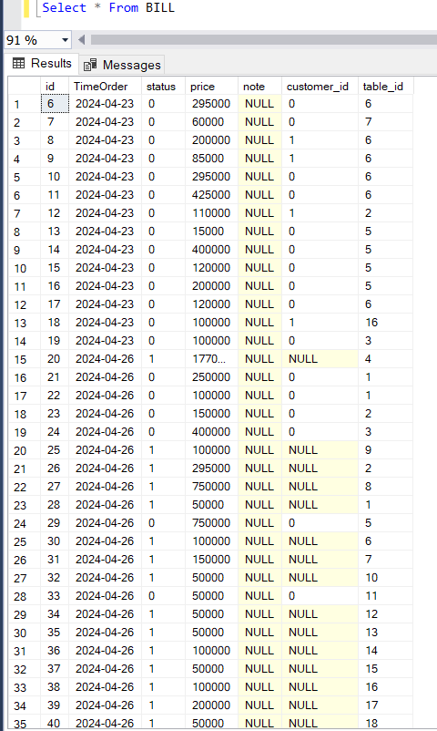

Hình 2.5 Kết quả sử dụng lệnh truy vấn

### 2.4.5 Cập nhật dữ liệu thông tin hóa đơn

Câu lệnh truy vấn :

INSERT [dbo].[BILLINFO] ([id], [quantity], [price], [food_id], [bill_id]) VALUES (9, 1, 280000, 5, 6)

INSERT [dbo].[BILLINFO] ([id], [quantity], [price], [food_id], [bill_id]) VALUES (10, 1, 15000, 9, 6)

INSERT [dbo].[BILLINFO] ([id], [quantity], [price], [food_id], [bill_id]) VALUES (11, 1, 60000, 6, 7)

INSERT [dbo].[BILLINFO] ([id], [quantity], [price], [food_id], [bill_id]) VALUES (12, 1, 200000, 11, 8)

INSERT [dbo].[BILLINFO] ([id], [quantity], [price], [food_id], [bill_id]) VALUES (13, 1, 15000, 9, 9)

INSERT [dbo].[BILLINFO] ([id], [quantity], [price], [food_id], [bill_id]) VALUES (14, 1, 70000, 18, 9)

INSERT [dbo].[BILLINFO] ([id], [quantity], [price], [food_id], [bill_id]) VALUES (15, 1, 80000, 7, 10)

INSERT [dbo].[BILLINFO] ([id], [quantity], [price], [food_id], [bill_id]) VALUES (16, 1, 15000, 9, 10)

INSERT [dbo].[BILLINFO] ([id], [quantity], [price], [food_id], [bill_id]) VALUES (17, 1, 200000, 11, 10)

INSERT [dbo].[BILLINFO] ([id], [quantity], [price], [food_id], [bill_id]) VALUES (18, 1, 180000, 12, 11)

INSERT [dbo].[BILLINFO] ([id], [quantity], [price], [food_id], [bill_id]) VALUES (19, 1, 45000, 17, 11)

INSERT [dbo].[BILLINFO] ([id], [quantity], [price], [food_id], [bill_id]) VALUES (20, 1, 200000, 11, 11)

INSERT [dbo].[BILLINFO] ([id], [quantity], [price], [food_id], [bill_id]) VALUES (21, 1, 80000, 7, 12)

INSERT [dbo].[BILLINFO] ([id], [quantity], [price], [food_id], [bill_id]) VALUES (22, 2, 15000, 10, 12)

INSERT [dbo].[BILLINFO] ([id], [quantity], [price], [food_id], [bill_id]) VALUES (23, 1, 15000, 9, 13)

INSERT [dbo].[BILLINFO] ([id], [quantity], [price], [food_id], [bill_id]) VALUES (24, 2, 200000, 8, 14)

INSERT [dbo].[BILLINFO] ([id], [quantity], [price], [food_id], [bill_id]) VALUES (25, 2, 60000, 6, 15)

INSERT [dbo].[BILLINFO] ([id], [quantity], [price], [food_id], [bill_id]) VALUES (26, 1, 200000, 11, 16)

INSERT [dbo].[BILLINFO] ([id], [quantity], [price], [food_id], [bill_id]) VALUES (27, 2, 60000, 6, 17)

INSERT [dbo].[BILLINFO] ([id], [quantity], [price], [food_id], [bill_id]) VALUES (28, 2, 50000, 1, 18)

Hình 2.6 Kết quả sử dụng lệnh truy vấn

# CHƯƠNG 3 : GIAO DIỆN

## 3.1 Đăng nhập chương trình

- Mục tiêu: Đăng nhập thành công vào hệ thống với các nhóm quyền hạn khác nhau.  
- Người sử dụng: Quản lý và Nhân viên.  
- Các bảng dữ liệu sử dụng: ACCOUNT.  
- Hướng dẫn sử dụng: Khi nhập tên tài khoản và mật khẩu nếu là quản lý thì click vào ô quản lý còn là nhân viên thì chỉ cần click vào “Đăng nhập”, quyền hạn sẽ được khởi tạo, câu lệnh truy vấn sẽ truy vấn đến bảng ACCOUNT chứa username và password. Kiểm tra thông tin đăng nhập và xác định nhóm quyền. Tài khoản gồm 2 nhóm quyền chính là:  
• Admin/quản lý: có tất cả quyền như quản lý nhân viên, quản lý thông tin khách hàng, quản lý danh mục món ăn, báo cáo thống kê, quản lý hoá đơn, xem thông tin tài  
khoản và đổi mật khẩu.  
• Staff/nhân viên: bị hạn chế quyền như quản lý danh mục món ăn , quản lý hóa đơn, quản lý nhân viên và có quyền đổi thông tin cá nhân của chính mình.  
- Kết quả: Đăng nhập thành công và có thể sử dụng hệ thống.

Hình 3.1 Giao diện đăng nhập

## 3.2 Chương trình chính (Main form)

- Mục tiêu: Hiển thị các danh mục của chương trình.  
- Người sử dụng: Người quản lý và Nhân viên.  
- Hướng dẫn sử dụng: Người dùng click vào các danh mục trên form main, load đến  
từng form cụ thể.  
- Kết quả: Hiển thị cụ thể từng form tùy vào mục đích người sử dụng.

Hình 3.2 Giao diện khi đăng nhập với tài khoản quản lý

Hình 3.3 Giao diện khi đăng nhập với tài khoản nhân viên

## 3.3 Quản lý danh sách nhân viên

Hình 3.4 Giao diện quản lý danh sách nhân viên

- Mục tiêu: Hiển thị dữ liệu từ cơ sở dữ liệu lên lưới ListView và các thao tác  
cơ bản.  
- Người sử dụng: Người quản lý  
- Các bảng dữ liệu sử dụng: NHANVIEN.  
- Hướng dẫn sử dụng: Người dùng click vào từng Button thực hiện các thao tác cơ  
bản như: thêm, xóa, sửa, tìm kiếm theo mã. Khi click vào Button Tạo mới thì mã nhân viên sẽ được tự động tạo theo dạng NV_ mã tiếp theo theo thứ tự tăng dần so với mã nhân viên cuối cùng và thứ tự đó chính là tên đăng nhập của tài khoản nhân viên được hệ thống cấp khi thêm thành công.  
- Kết quả: Các thao tác người dùng thực hiện được cập nhật vào cơ sở dữ liệu.

## 3.4 Quản lý danh sách khách hàng

Hình 3.5 Giao diện quản lý danh sách khách hàng

- Mục tiêu: Hiển thị dữ liệu từ cơ sở dữ liệu lên lưới ListView và các thao tác  
cơ bản.  
- Người sử dụng: Người quản lý và Nhân viên.  
- Các bảng dữ liệu sử dụng: CUSTOMER.  
- Hướng dẫn sử dụng: Người dùng click vào từng Button thực hiện các thao tác cơ  
bản như: thêm, xóa, sửa, tìm kiếm theo mã. Khi click vào Button Tạo mới thì mã nhân viên sẽ được tự động tạo theo dạng NV_ mã tiếp theo theo thứ tự tăng dần so với mã nhân viên cuối cùng.  
- Kết quả: Các thao tác người dùng thực hiện được cập nhật vào cơ sở dữ liệu.

## 3.5 Quản lý danh sách món ăn

Hình 3.6 Giao diện danh sách món ăn

- Mục tiêu: Hiển thị dữ liệu từ cơ sở dữ liệu lên lưới ListView và các thao tác  
cơ bản.  
- Người sử dụng: Người quản lý  
- Các bảng dữ liệu sử dụng: FOOD.  
- Hướng dẫn sử dụng: Người dùng click vào từng Button thực hiện các thao tác cơ  
bản như: thêm, xóa, sửa, tìm kiếm theo tên món.  
- Kết quả: Các thao tác người dùng thực hiện được cập nhật vào cơ sở dữ liệu.

## 3.6 Quản lý bàn ăn

Hình 3.7 Giao diện quản lý danh sách bàn ăn

- Mục tiêu: Hiển thị dữ liệu từ cơ sở dữ liệu lên panel bàn ăn dưới dạng các button để click vào từng bàn để cập nhật trạng thái hoặc thanh toán.

- Người sử dụng: Người quản lý và nhân viên.  
- Các bảng dữ liệu sử dụng: TABLEFOOD.  
- Hướng dẫn sử dụng: Người dùng click vào từng bàn ăn để lựa chọn thêm món hoặc thanh toán (Hình 3.7). Nếu chọn thêm món thì chọn “Có” còn thanh toán thì chọn “Không” :

+ Thêm món : Sau khi chọn thêm món thì sẽ hiện ra một giao diện như Hình 3.8 cho phép người dùng chọn món ăn và số lượng món nếu xác nhận thì click và Button Xác nhận và Hủy nếu không muốn thêm . Sau khi xác nhận bàn ăn sẽ tự động chuyển thành có người nếu trước đó trống và sẽ tự động cập nhật giá của hóa đơn.

+ Thanh toán : Sau khi chọn thanh toán thì chương trình sẽ diện ra giao diện như Hình 3.9. Lúc này người dùng có thể tùy chọn ngày, giờ và tên khách hàng đã đặt bàn .Chương trình sẽ tự động tính tổng giá của hóa đơn theo đơn giá và số lượng các món ăn rồi liệt kê những thông tin này ra màn hình. Nếu xác nhận thanh toán thì chương trình sẽ tự động xuất dữ liệu ra file Excel (Hình 3.10) và thông báo ra màn hình đã xuất thành công. Sau đó bàn ăn đó sẽ tự động chuyển thành trạng thái trống.  
- Kết quả: Các thao tác người dùng thực hiện được cập nhật vào cơ sở dữ liệu.

Hình 3.8 Giao diện thêm món hoặc thanh toán

Hình 3.9 Giao diện thêm món

Hình 3.10 Giao diện thanh toán hóa đơn

Hình 3.11 Hóa đơn xuất thành file Excel

## 3.7 Quản lý danh sách hóa đơn

Hình 3.12 Giao diện quản lý danh sách hóa đơn

- Mục tiêu: Hiển thị dữ liệu từ cơ sở dữ liệu lên lưới ListView và các thao tác  
cơ bản

- Người sử dụng: Người quản lý và nhân viên  
- Các bảng dữ liệu sử dụng: BILL, CUSTOMER.  
- Hướng dẫn sử dụng: Người dùng click vào từng Button thực hiện các thao tác cơ  
bản như: thêm, xóa, sửa, tìm kiếm theo tên khách hàng ngày đặt và số bàn.  
- Kết quả: Các thao tác người dùng thực hiện được cập nhật vào cơ sở dữ liệu.

## 3.8 Thống kê doanh thu

Hình 3.13 Giao diện thống kê doanh thu

- Mục tiêu: Tính tổng doanh thu khoảng thời gian tự chọn.

- Người sử dụng: Người quản lý  
- Các bảng dữ liệu sử dụng: BILL.  
- Hướng dẫn sử dụng: Người dùng chọn ngày bắt đầu và ngày kết thúc sau đó click vào Button Tìm chương trình sẽ tự động tính toán tổng doanh thu và in ra màn hình.  
- Kết quả: In ra màn hình tổng doanh thu.

## 3.9 Quản lý thông tin cá nhân

Hình 3.14 Giao diện quản lý thông tin cá nhân của nhân viên

- Mục tiêu: Sửa thông tin cá nhân của nhân viên.

- Người sử dụng: Nhân viên  
- Các bảng dữ liệu sử dụng: NHANVIEN, ACCOUNT.  
- Hướng dẫn sử dụng: Người dùng sửa thông tin từng mục trong từng TextBox và DateTimePicker sau đó click vào Button Lưu thông tin để dữ liệu được lưu vào cơ sở dữ liệu.  
- Kết quả: Sửa thông tin của nhân viên trong cơ sở dữ liệu.